## 环境变量

环境变量就是我们存放一组公共数据的地方，比如我有100个接口，三套环境(开发环境、测试环境、生产环境)，我们没有必要把这100个接口根据三个环境分别写一套用例。只需要维护一套用例脚本，然后设置对应三个环境的变量就行了。

如下图所示：

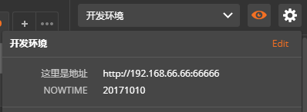

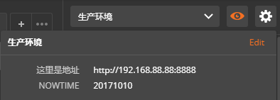

这样对比应该能看出，我们在请求接口的时候，只需要把请求地址用参数 {{这里是地址}} 替换掉就行了。在测试的时候，测哪个环境就切换到哪个环境的环境变量组。

下图是我的请求：

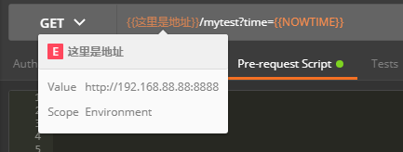

另外，在postman的脚本里，还可以用postman.setEnvironmentVariable("key",value); 来直接设置环境变量，下面就会说到。

## Pre-request Script

顾名思义，这是一个在请求前执行脚本的地方。

举例说明：

还是刚刚那个接口，请求时需要带上YYYYMMDD格式的当天日期作为参数值。那么我们就可以在这里用JS语法生成一个当前时间nowtime，然后把这个nowtime用上边说道的postman.setEnvironmentVariable(key,value)设置为环境变量NOWTIME，在请求的时候，在引用这个变量NOWTIME就行了。

如下图所示是我的测试接口

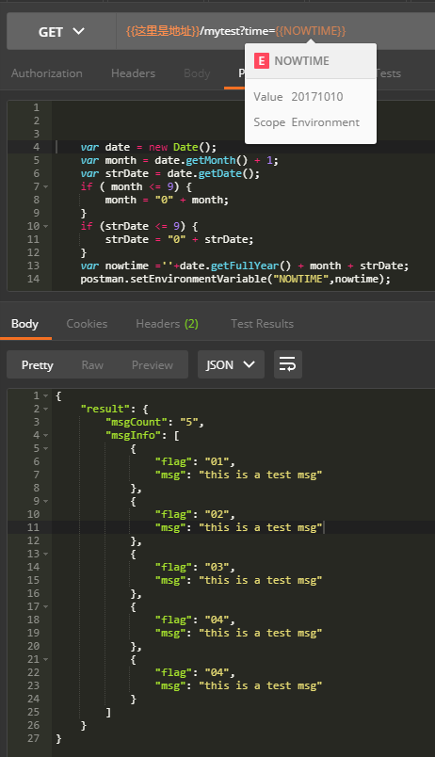

## 关联

这是我被问到最多的一个问题......

举例说明：

现有A、B两个接口，A接口是充值接口，充值成功会返回一个充值订单；B接口是充值订单查询接口，需要用A接口返回的充值订单作为请求参数去查询充值结果。

如下图所示

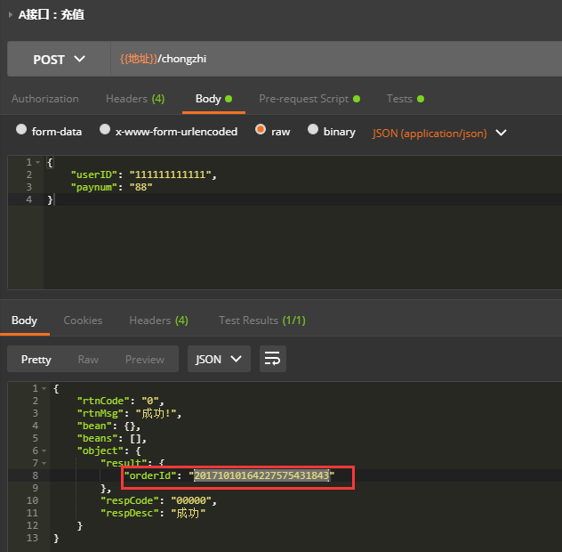

现在B接口需要用A接口返回的 "orderId": "20171010164227575431843" 作为入参去查询，那么我们可以在A接口的tests里这么写：

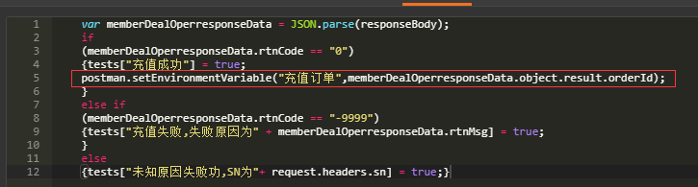

这样，在充值成功时，就会自动把返回的orderId写进环境变量{{充值订单}}，我们在B接口请求的时候，直接引用这个变量就行了。

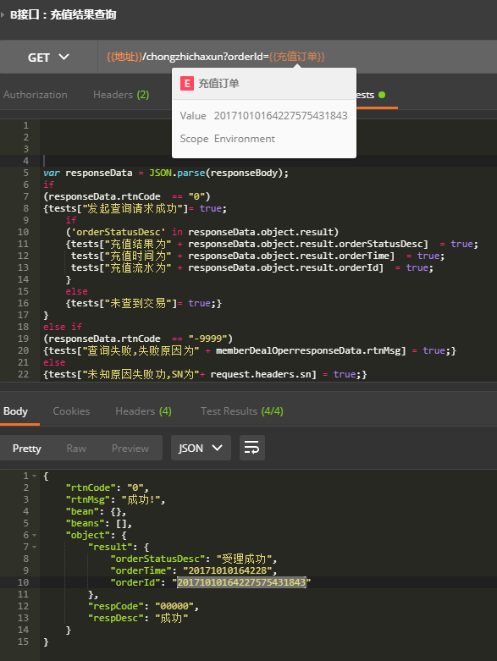

参数化(Data file)

假设我们的一个接口，有一批数据，现在想批量调用这个接口处理这批数据。举例，一批手机号码，要查这些手机号码的归属地，这里就可以用 参数化 来解决。

如下这个接口：

http://IP:端口/URL/{"params":{"userMobile":"13888888888"}},usermobile参数就是传手机号码的地方。把例子中的 1388888888 替换成 参数{{MOBILENUM}}，这里的这个MOBILENUM是我们随意命名的一个参数，等下在data file里要用到。

然后把需要查询归属地的手机号码以如下格式复制到csv文件里。